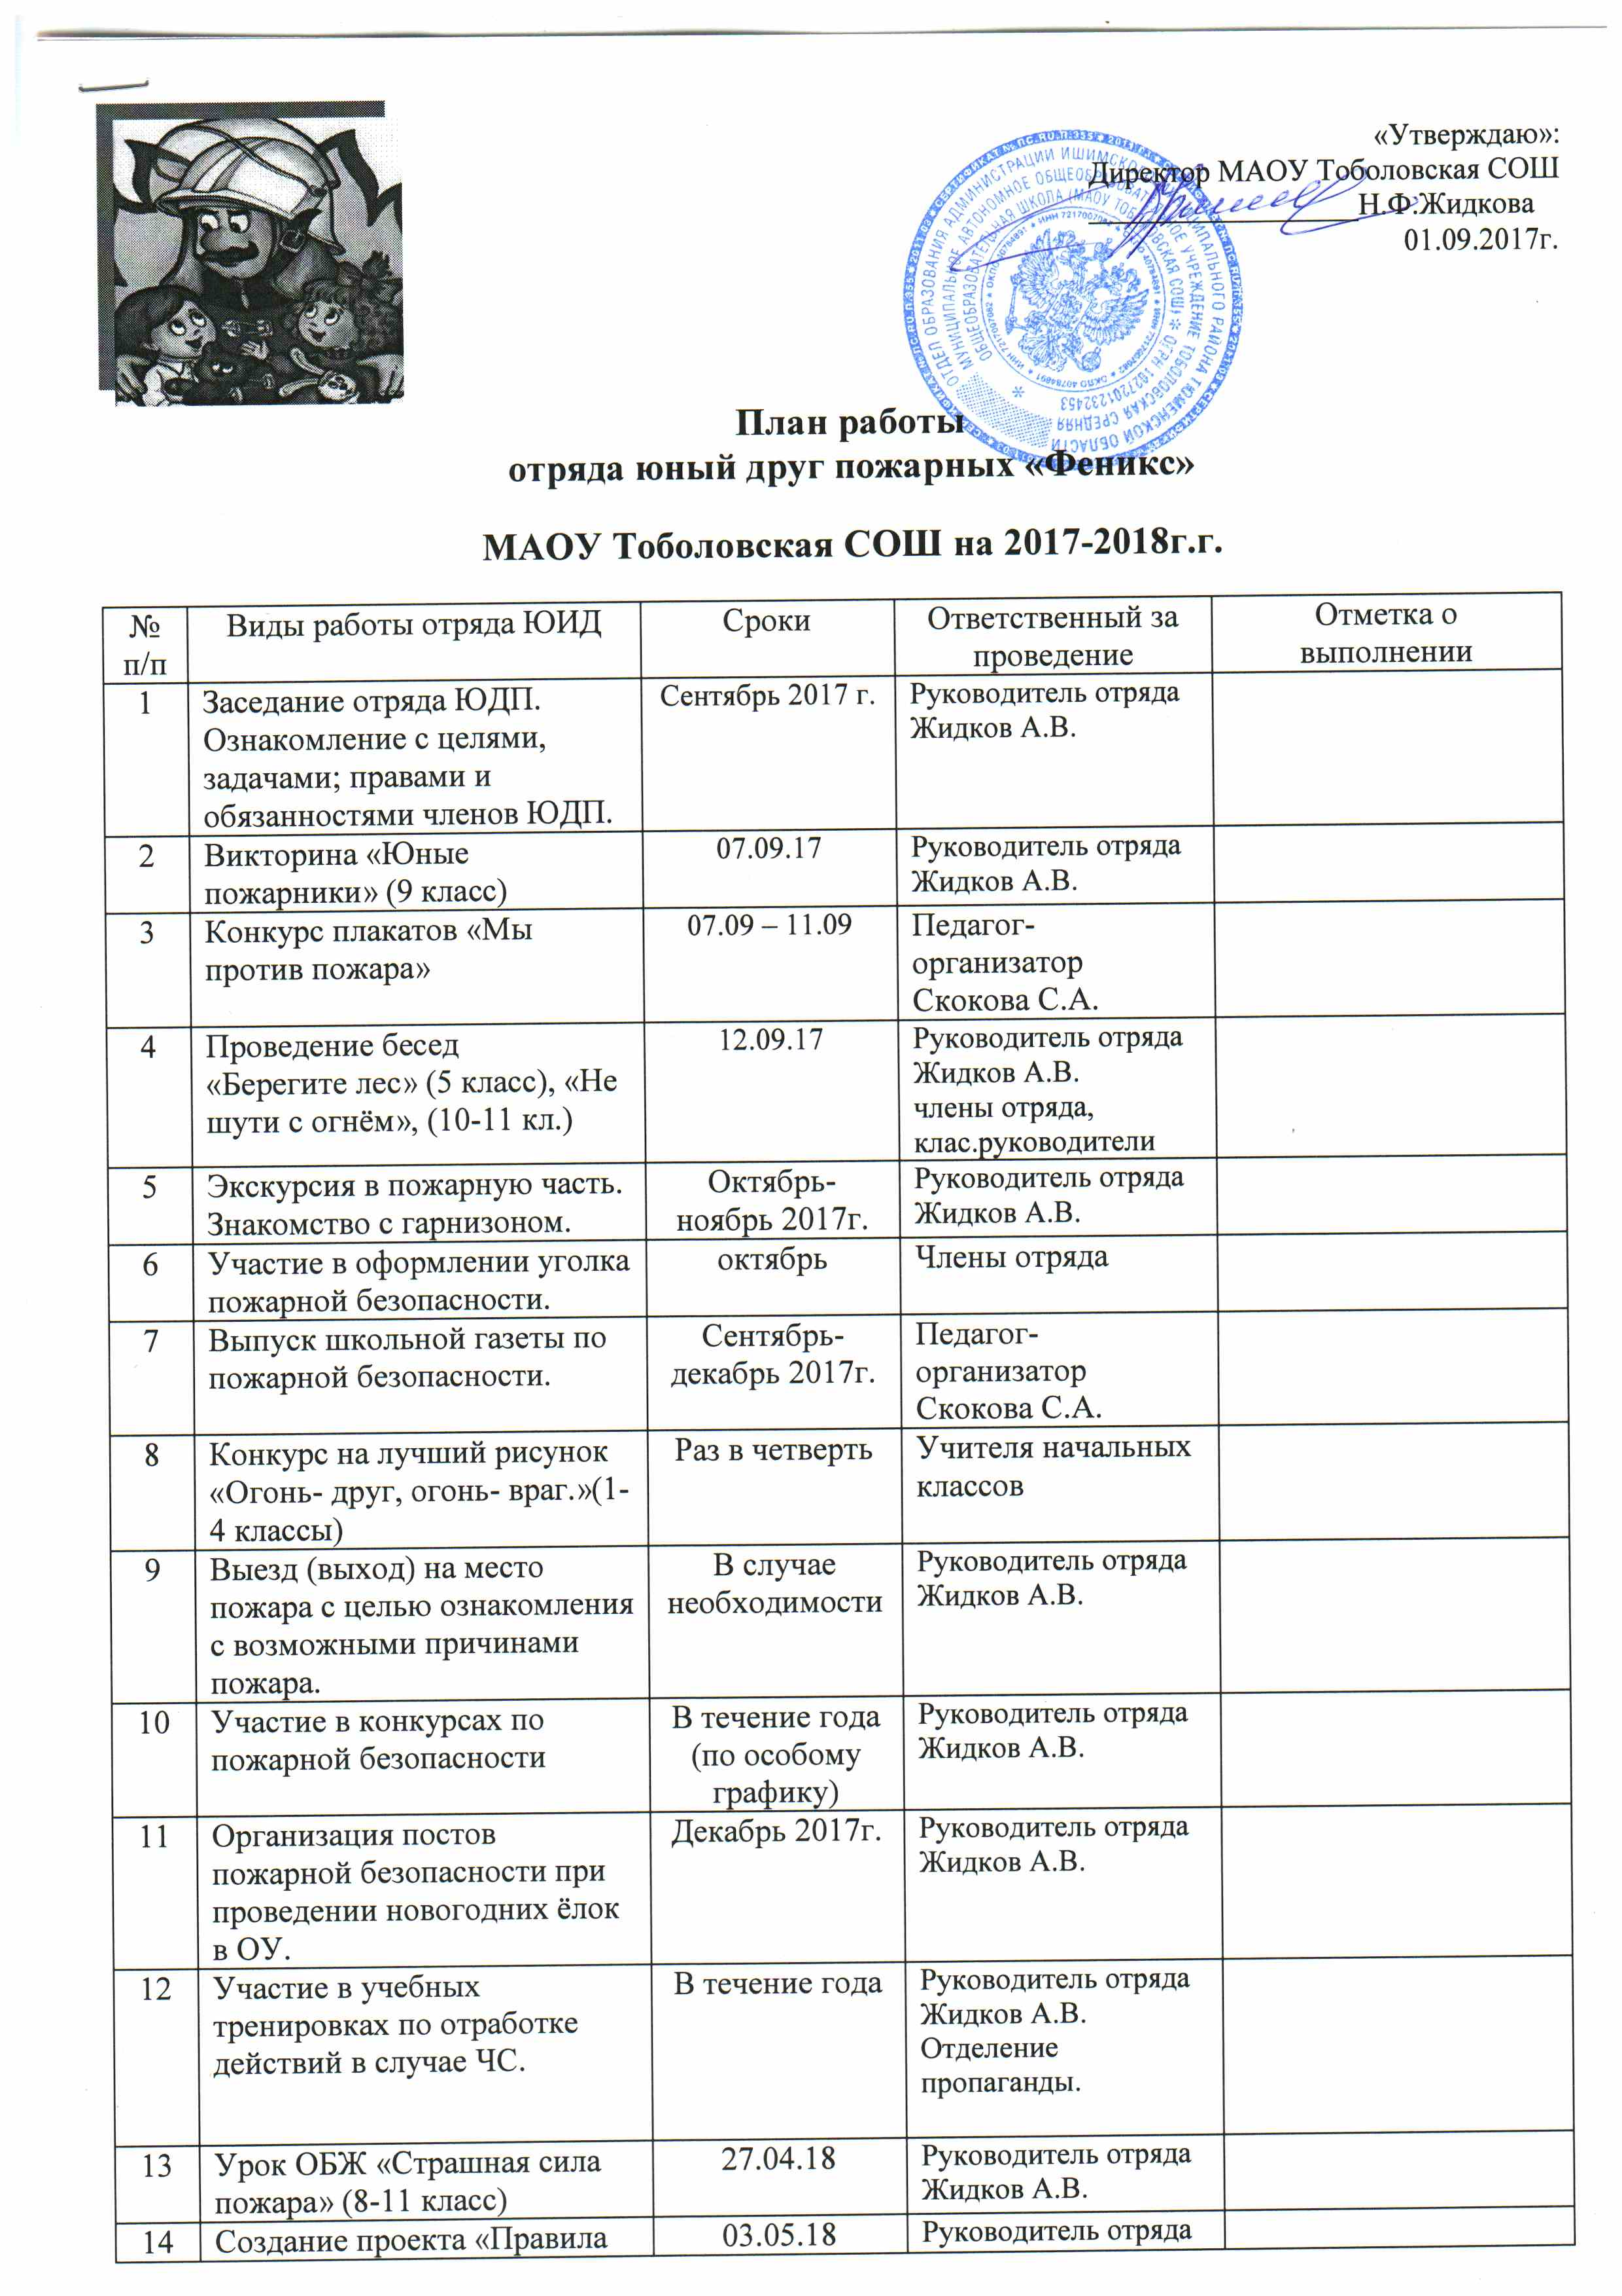

|  |  |  |  |  |
| --- | --- | --- | --- | --- |
|  | пожарной безопасности» |  | Жидков А.В.  Члены отряда |  |
| 15 | Оказание помощи ответственному за пожарную безопасность в ОУ за содержанием в исправном состоянии первичных средств пожаротушения | В течении года | Заведующая хозяйством (ответственная за пожарную безопасность в ОУ Яшина Е.В.) |  |
| 16 | Очистка от снега и мусора путей эвакуации | По мере необходимости | Руководитель отряда Жидков А.В. |  |